**ПАМЯТКА**

**«МЕРОПРИЯТИЯ ПО ПРОФИЛАКТИКЕ ЧУМЫ МЕЛКИХ ЖВАЧНЫХ ЖИВОТНЫХ»**

Чума мелких жвачных животных – острозаразная вирусная болезнь овец и коз, характеризующаяся лихорадкой, язвенными поражениями слизистых оболочек ротовой и носовой полостей, конъюнктивитами, геморрагическим гастроэнтеритом, поражением лимфоидной системы и развитием пневмонии. К чуме мелких жвачных животных восприимчивы домашние, а также дикие козы и овцы.

Источником чумы мелких жвачных животных являются больные и инфицированные животные, находящиеся в инкубационном периоде болезни. От больных животных вирус выделяется со всеми экскретами и секретами. Вирус чумы малоустойчив во внешней среде, передача возбудителя осуществляется в основном при непосредственном контакте между больными и восприимчивыми животными.

Инкубационный период обычно 4-6 дней. Человек чумой мелких жвачных не болеет.

Для профилактики заболевания чумой мелких жвачных животных владельцы животных обязаны соблюдать следующее:

1.Осуществлять хозяйственные и ветеринарные мероприятия, обеспечивающие предупреждение возникновения заболевания животных;

2. Покупать мелкий рогатый скот в специализированных хозяйствах и местах торговли, отведенных администрациями муниципальных образований, при наличии ветеринарных сопроводительных документов.

3. Для учета и идентификации (биркования) животных необходимо извещать органы государственной ветеринарной службы о вновь приобретенных, продаже животных, полученном приплоде. Учет поголовья животных необходим для проведения ветеринарных мероприятий.

4. Завозимых или вывозимых животных содержать обособленно от других групп животных, с целью проведения ветеринарных мероприятий – карантинирования. Период карантинирования должен быть не менее 30 календарных дней с момента прибытия животных в хозяйство. В период карантинирования специалисты государственной ветеринарной службы проводят клинический осмотр животных, диагностические исследования и обработки.

5. Предоставлять поголовье животных для проведения ветеринарной службой клинического осмотра, вакцинаций и исследований.

6. Перемещения животных, мяса и продуктов убоя производить после проведения клинического осмотра и ветеринарно-санитарной экспертизы в государственных учреждениях ветеринарии и оформления ветеринарных сопроводительных документов.

7. Убой животных проводить на специализированных убойных пунктах.

8. Уничтожение биологических отходов (трупы животных, абортированные и мертворожденные плоды, ветеринарные конфискаты, другие биологические отходы в т.ч. образовавшиеся от добычи охотничьих трофеев) проводить методом сжигания на территории скотомогильников или в крематорах.

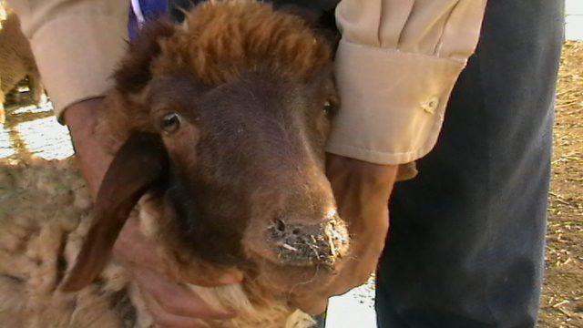

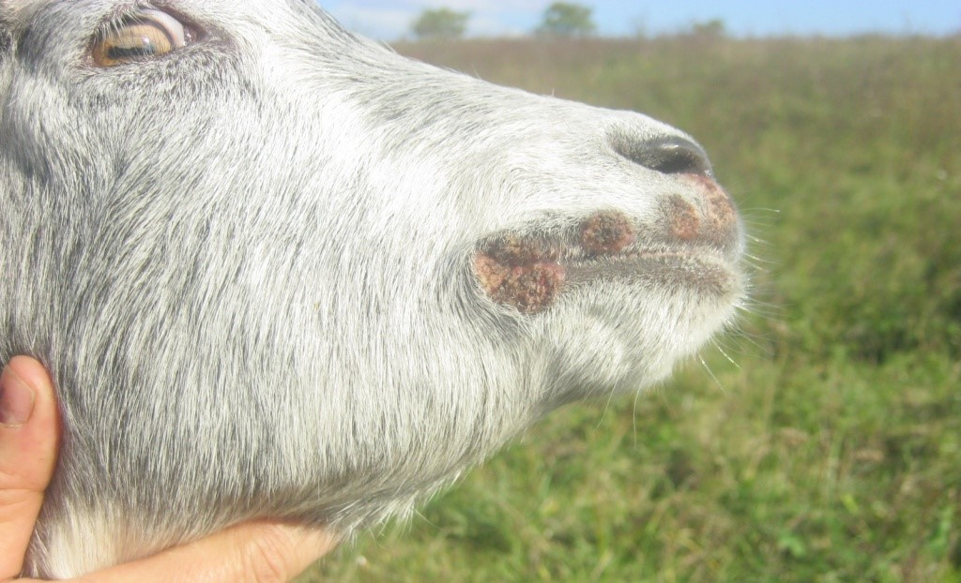

В случаях обнаружения клинических признаков чумы мелких жвачных животных или внезапного падежа, следует немедленно информировать органы государственной ветеринарной службы.

Служба ветеринарии Иркутской области «горячая линия» 8-908-64-64-950